电子科技大学 计算机 学院

标 准 实 验 报 告

（实验）课程名称 信息对抗综合实验

电子科技大学教务处制表

电 子 科 技 大 学
实 验 报 告

学生姓名：黄鑫 学 号：2021050901013 指导教师：汪小芬
实验地点：主楼A2-413-1 实验时间：10.17

一、实验室名称：主楼A2-413-1
二、实验项目名称：Windows日志工具清除实验1
三、实验学时：4
四、实验原理：
1.系统日志的作用：
记录活动：系统日志文件记录了系统中发生的各种活动和事件，包括登录、文件访问、系统错误、网络活动等。
安全监控：系统管理员可以使用系统日志来监视系统的安全性。异常活动或入侵尝试通常会在日志中留下痕迹，允许管理员快速检测和应对潜在的问题。
故障排除：系统管理员可以使用日志来分析问题，了解系统中出现的错误和故障，以便更好地进行故障排除和维护。
2.日志文件的特殊性：
访问权限：通常，系统日志文件的访问权限受到高度控制，一般用户无法直接修改或删除它们，以确保日志的完整性和可靠性。
格式：系统日志文件通常遵循特定的格式，这些格式有助于系统管理员以结构化方式查看和分析日志数据。这使得日志文件与普通文本文件不同。
3.黑客对日志的攻击：
删除日志：黑客可能尝试删除或清空系统日志文件，以消除他们的痕迹。这是相对简单的攻击方法，但通常会引起管理员的怀疑。
修改日志：更高级的黑客可以尝试修改日志文件中的记录，以隐藏其活动。这可以包括修改登录记录或事件时间戳，使追踪更加困难。
工具和技术：黑客可能会使用专门设计用于篡改或删除日志的工具和技术，例如所提到的Zap和Wipe。
对于系统管理员来说，维护日志的完整性和安全性至关重要。这包括设置适当的访问控制、定期备份日志、将日志发送到安全的外部服务器以防止篡改，并实施实时监控来检测潜在的异常活动。这些措施有助于保护系统免受潜在的黑客入侵和数据泄露。
- 实验目的：
1.了解IIS日志文件清除的基本原理。
2.掌握CleanIISLog.exe工具的使用方法和各项功能。
3.通过使用CleanIISLog.exe工具清除本机上的IIS日志。
4.掌握针对日志清除攻击的防御方法。
六、实验内容：
通过CleanIISLog.exe工具清楚本机上的IIS日志，掌握针对日志清除攻击的防御方法。
七、实验器材（设备、元器件）：
Windows Server 2016
CleanIISLog.exe工具
八、实验步骤：
（1）获取IIS日志文件的存放路径和文件名通过 “控制面板”-“管理工具”-“Internet 信息服务”打开Internet 信息服务管理器，从“Internet 信息服务”依次展开至“网站”-“默认网站”，然后右键单击选择“属性”，打开默认网站属性配置窗口。
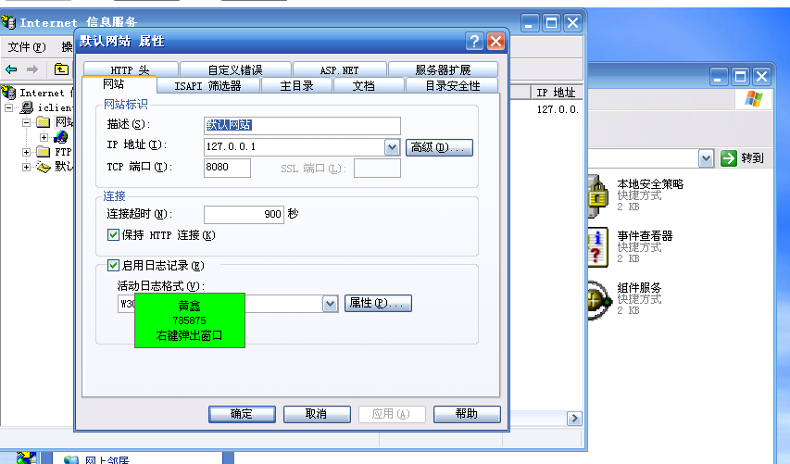

（2）查看“W3C扩展日志文件”的保存位置。在网站“属性”配置中，如果没有启用日志记录，则在系统中不会记录IIS的日志，默认是启用日志记录。单击活动日志格式下面的“属性”按钮，在弹出的窗口中可以看到日志记录的保存位置，如图查看W3C扩展日志文件的保存位置所示，单击“扩展属性”可以查看日志记录的详细设置选项。
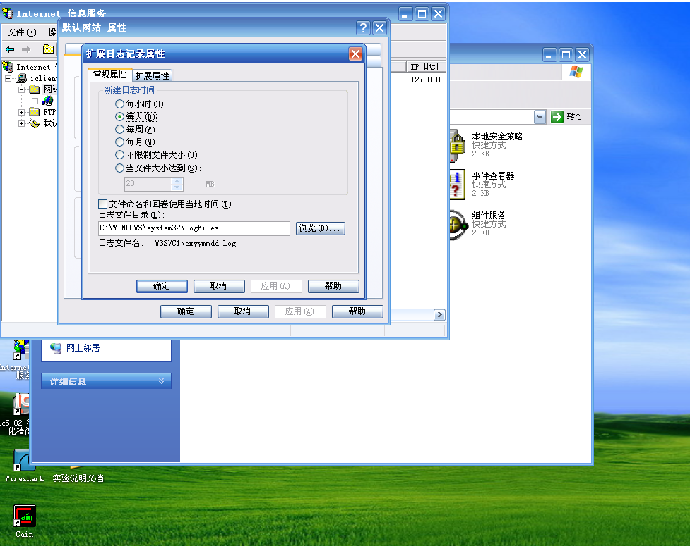

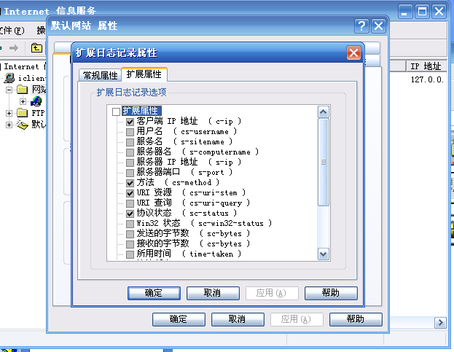

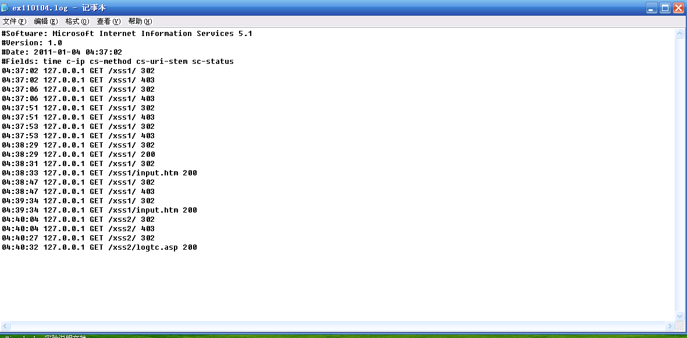
（3）如果在IIS配置中启用了日志记录，则用户在访问网站时，系统会自动记录IIS日志，并生成log文件。在本案例中直接打开“C:\WINDOWS\system32\Logfiles\W3SVC1\ex100507.log”日志文件，如图打开日志文件所示，其中包含了用户访问的IP地址，访问的网站文件等信息

（4）测试CleanIISLog软件能否正常运行，启动DOS窗口，并到CleanIISLog.exe软件所在目录下，然后输入“CleanIISLog”命令；如果运行正常则会给出一些帮助信息，如图测试CleanIISLog软件所示；否则会提示错误信息
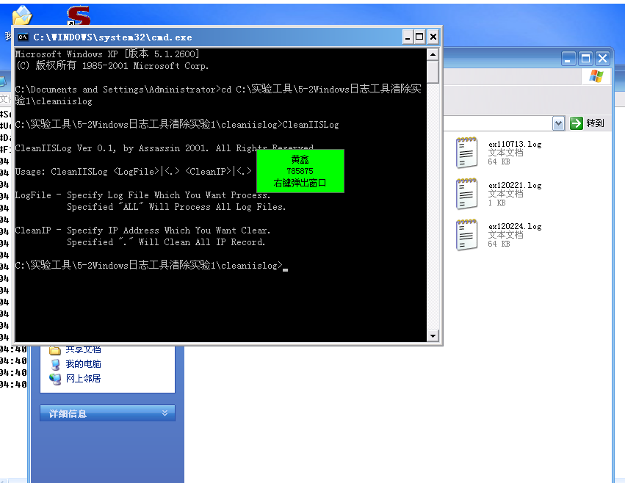

（5）使用CleanIISLog.exe清除IIS日志在DOS窗口中输入以下命令：CleanIISLog C:\WINDOWS\system32\Logfiles\W3SVC1\日志+ip，执行成功后，会提示修改了多少处，如图 执行清除日志命令所示。如果是需要清除其他字符，则可以将IP地址更换为字符即可。再次打开日志文件，从中可以发现该日志中无删除IP地址信息，本地对应部分也被删除
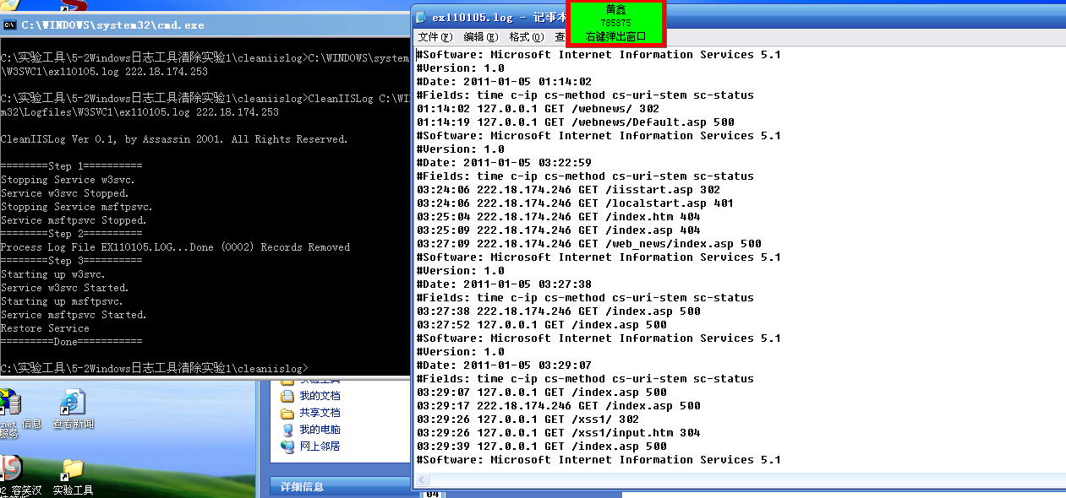

九、实验数据及结果分析：
通过CleanIISLog成功删除日志文件后，在本地日志查看后已经不存在删除的信息。
- 实验结论：
Windows日志可以通过CleanIISLog工具进行删除。
十一、总结及心得体会：
本次实验旨在教授关于Windows系统日志的重要性、作用以及如何清除IIS日志文件。实验提供了系统日志的原理和特殊性质，以及黑客可能采用的攻击方式。通过使用CleanIISLog.exe工具，我们学会了清除IIS日志文件，从而保护系统免受恶意攻击或数据泄露的威胁。
十二、对本实验过程及方法、手段的改进建议：
对本实验方法的改进建议包括提供更详细的背景知识，提供清晰的实验步骤和示范，增加练习机会，强调潜在风险和安全性，以及鼓励备份和还原操作。这些改进建议有助于学生更好地理解实验的背景和目的，提高实验的实用性和安全性，以及确保学生真正掌握了相关技能。
报告评分：
指导教师签字：

